Návod k objednávce stravy

Objednávat stravu je možno dvěma způsoby:

1) na webových stránkách Střední školy hotelnictví, gastronomie a služeb SČMSD Šilheřovice, s.r.o. nebo Základní školy Šilheřovice

Po načtení webových stránek www.hssilherovice.cz , Rychlé odkazy „Stravování“ ,

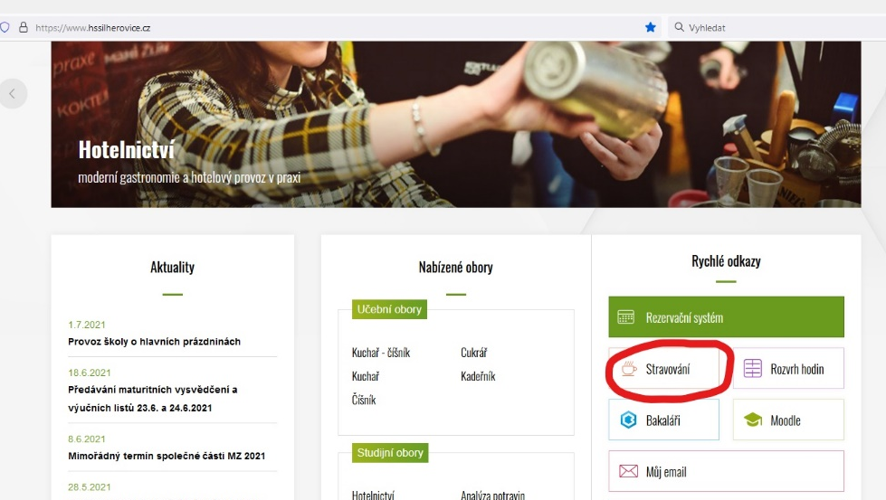

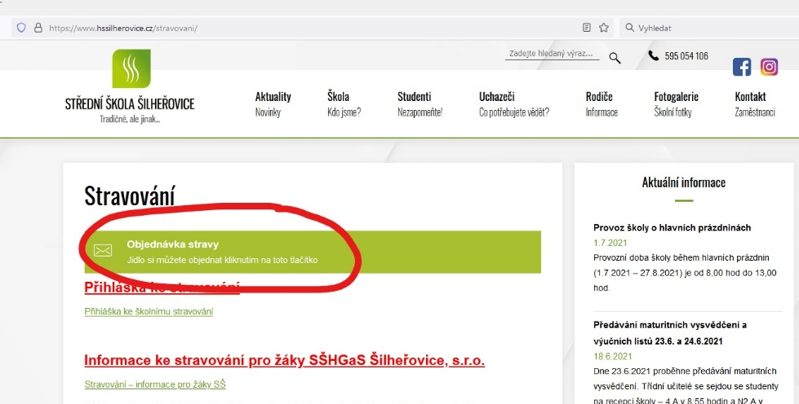

nebo www.skolasilherovice.cz sekce „Školní jídelna – objednávka stravy“

se Vám objeví přihlašovací tabulka:

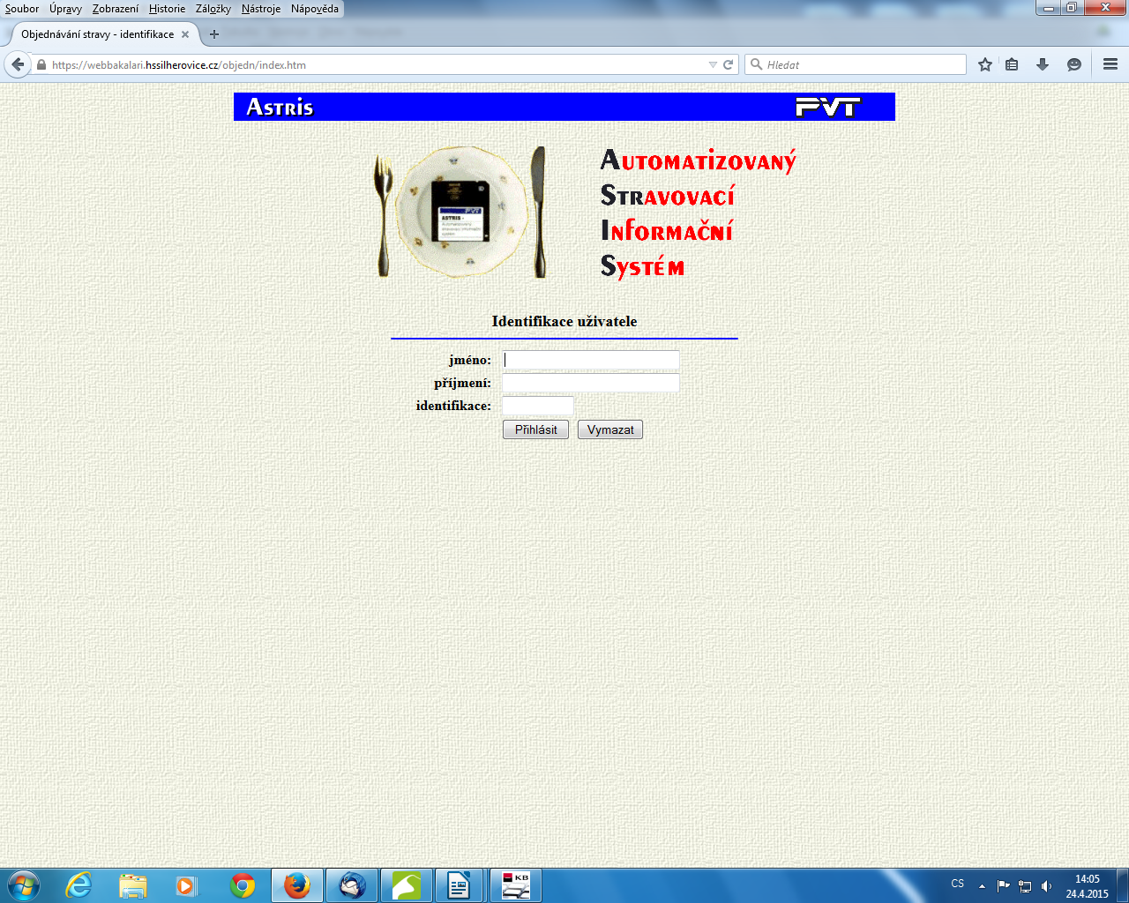
Do kolonek vepíšete:
jméno: ..........................................
příjmení: ….....................................
identifikace: …......................................
(číslo karty)

Po přihlášení vyberete „Hlavní jídelna“ a poté se Vám objeví jídelníček. Kliknutím na pokrm se Vám objeví u daného pokrmu symbol příboru, což znamená, že oběd je objednán. (Pokud je ve stravovacím systému vložen „oběd“, je možno oběd již objednat, lze takto objednat stravu na celý měsíc dopředu najednou.) Pro odhlášení stravy platí stejný postup jako u objednání, a to kliknutí na objednaný pokrm (symbol příboru zmizí), objednávka je zrušena.

2) na objednacím terminálu umístěném v objektu Střední školy hotelnictví, gastronomie a služeb SČMSD Šilheřovice, s.r.o. (přiložením karty na terminál se Vám objeví nabídka jídelníčku s možností stravu objednat).

Stravu lze objednat a odhlásit vždy do 10,00 hod předchozího dne, vyjímkou je pondělí, kdy lze objednat a odhlásit oběd vždy v pátek do 10,00 hod.

V případě nemožnosti odhlásit stravu dítěte prostřednictvím internetu, je možno toto odhlášení provést telefonicky.

Platba zálohy na stravu se hradí bezhotovostně, a to na účet Střední školy hotelnictví, gastronomie a služeb SČMSD Šilheřovice, s.r.o.,

č. účtu 66602821/0100

v.s. 99988999

s.s. .......................... (číslo strávníka)

Cena obědu:
1. strávníci 7-10 let 28,- Kč
2. strávníci 11-14 let 30,- Kč
3. strávníci 15 a více let 35,- Kč

Žáci budou zařazeni do jednotlivých kategorií dle věku strávníka, kterého dosáhnou v rámci daného školního roku (tj. 1.9. – 31.8.), dle vyhlášky č. 107/2005 Sb. o školním stravování, v posledním znění.
Pokud si stravu pro dítě chcete objednat, musí být uhrazena záloha na tuto stravu.
Výše zálohy se odvíjí od počtu plánovaných objednaných obědů. Např. dítě 7 let se bude stravovat celý červen, tj. 20 pracovních dnů, takže výše zálohy činí minimálně 560,- Kč (20 * 28,- Kč).

Upozorňujeme, že připsání zálohy na konto může trvat až 3 pracovní dny od podání příkazu k úhradě.

Jakmile bude částka připsána dítěti na jeho konto, je nutné, abyste stravu sami objednali výše uvedenými dvěma způsoby.

Žák ZŠ má právo v době pobytu ve škole denně odebrat oběd, stejně tak první den nemoci. Ostatní dny, kdy není přítomen ve škole, nemá nárok na zvýhodněnou cenu stravování a je povinen si jídlo odhlásit.
Pokud tak neučiní, musí hradit jídlo v plné výši.

V případě jakýchkoliv nejasností, dotazů či připomínek nás prosím neváhejte kontaktovat osobně nebo telefonicky (tel. č. 595054106, 724783011 – Jitka Starowiczová, Marcela Haladejová), rádi poradíme, vysvětlíme.

